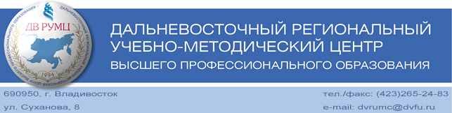

Ректорам вузов ДВФО и Забайкальского края,

проректорам по учебной, учебно-методической работе

и стратегическому развитию, членам президиума,

председателям координационных

и учебно-методических советов ДВ РУМЦ,

представителям объединений работодателей,

партнерам ДВ РУМЦ, широкому кругу

педагогической общественности

Уважаемые коллеги!

В соответствии с письмом ДВ РУМЦ от 17 июня 2014 года о проведении Всероссийского форума по приоритетам национального образования в России в адрес дирекции ДВ РУМЦ поступают предложения в части совершенствования системы высшего образования в регионе, развития сетевого взаимодействия, повышения качества образования. С учетом ранее принятых решений Пленумом ДВ РУМЦ, региональными конференциями, Всероссийским круглым столом по инженерно-техническому образованию, межвузовским круглым столом по гуманизации образования с включением вновь поступивших предложений подготовлен проект предложений в адрес Центрального штаба ОНФ по проведению Форума.

Прошу ознакомиться с данным проектом, добавить значимые дополнения, высказать свое мнение и прислать соответствующую информацию по адресу [dvrumc@dvfu.ru](mailto:dvrumc@dvfu.ru) в срок до 25 июля 2014 года. Тел. 8(423)265-24-83, 8(908)448-69-42.

С уважением,

|  |  |  |
| --- | --- | --- |
| Зам. председателя  президиума ДВ РУМЦ,  профессор |  | А.А. Фаткулин |

15.07.2014 г.